|  |  |
| --- | --- |
|  | **PHIẾU BÀI TẬP SỐ 17**  **ỨNG DỤNG VI-ÉT** |

**Bài 1.** Cho phương trình . (1)

Tìm m để phương trình có hai nghiệm cùng dấu, khi đó hai nghiệm mang dấu gì.

**Bài 2.** Cho phương trình . (1) Tìm m để

a) Phương trình có 1 nghiệm.

b) Phương trình có 2 nghiệm cùng dấu phân biệt.

c) Phương trình có hai nghiệm âm phân biệt.

**Bài 3.**  Cho phương trình . (1) Tìm m để

a) Phương trình có 2 nghiệm cùng dấu.

b) Phương trình có 2 nghiệm trái dấu và |nghiệm âm| > |nghiệm dương|

c) Phương trình có 1 nghiệm dương.

**Bài 4.** Cho phương trình . (1) Tìm m để:

a) Phương trình có nghiệm.

b) Phương trình có 2 nghiệm có giá trị tuyệt đối bằng nhau.

**Bài 5.** Cho phương trình ****. Tìm m để:

a) Phương trình có nghiệm.

b) Phương trình có hai nghiệm dương phân biệt.

**Bài 6.** Cho phương trình . Tìm m để:

a) Phương trình có hai nghiệm trái dấu.

b) Phương trình có hai nghiệm dương.

c) Phương trình có hai nghiêm âm.

d) Phương trình có hai nghiệm bé hơn .

**Bài 7.** Cho phương trình .

a) Tìm  để phương trình có 1 nghiệm nhỏ hơn 1, 1 nghiệm lớn hơn 1.

b) Tìm  để phương trình có 2 nghiệm nhỏ hơn 2.

**Bài 8.** Với giá trị nào của  thì phương trình  có hai nghiệm đều lớn hơn .

--------------------------HẾT--------------------------

**HƯỚNG DẪN GIẢI**

**Bài 1.** Cho phương trình . (1)

Tìm m để phương trình có hai nghiệm cùng dấu, khi đó hai nghiệm mang dấu gì.

**Lời giải**

Ta có 

Để phương trình có hai nghiệm cùng dấu thì :



Ta lại có , khi đó hai nghiệm mang dấu âm.

**Bài 2 .** Cho phương trình . (1) Tìm m để

a) Phương trình có 1 nghiệm.

b) Phương trình có 2 nghiệm cùng dấu phân biệt.

c) Phương trình có hai nghiệm âm phân biệt.

**Lời giải**

a) Phương trình có 1 nghiệm.

Trường hợp 1:

Khi đó phương trình có dạng  là nghiệm duy nhất

Trường hợp 2 :

Khi đó để phương trình có 1 nghiệm thì



Vậy với thì phương trình có 1 nghiệm

b) Phương trình có 2 nghiệm cùng dấu phân biệt.

Để phương trình có hai nghiệm cùng dấu phân biệt thì

 vậy  thoản mãn đầu bài

c) Phương trình có hai nghiệm âm phân biệt.

Để phương trình có hai nghiệm âm phân biệt thì



Vậy thì thoả mãn yêu cầu.

**Bài 3.** Cho phương trình . (1) Tìm m để

a) Phương trình có 2 nghiệm cùng dấu.

b) Phương trình có 2 nghiệm trái dấu và |nghiệm âm| > |nghiệm dương|

c) Phương trình có 1 nghiệm dương.

**Lời giải**

a) Để pt là pt bậc 2 thì thì 

Ta có 

Để phương trình có 2 nghiệm cùng dấu thì : 

Vậy với  hoặc  thì phương trình có 2 nghiệm cùng dấu.

b) Phương trình có 2 nghiệm trái dấu và |nghiệm âm| > |nghiệm dương|

Theo Vi-et, ta có: 

Để phương trình có 2 nghiệm trái dấu và |nghiệm âm| > |nghiệm dương| thì:



Vậy để phương trình có 2 nghiệm trái dấu và |nghiệm âm| > |nghiệm dương| thì: 

c) Phương trình có 1 nghiệm dương. Nếu 

Ta có pt:  (tmđk)

Nếu :  (1) Trở thành PT bậc 2 để pt có một nghiệm dương thì



Vậy: m = 0 hoặc  thì pt có một nghiệm dương.

**Bài 4.** Cho phương trình . (1) Tìm m để

a) Phương trình có nghiệm.

b) Phương trình có 2 nghiệm có giá trị tuyệt đối bằng nhau.

**Lời giải**

1. Nếu m = 0 Ta có: 

Nếu:  Ta có:  với mọi .

Do đó phương trình luôn có nghiệm với mọi .

b) Với với mọi , phương trình có 2 nghiệm phân biệt 

Theo Vi-et, ta có:  (*)

Để phương trình có 2 nghiệm có giá trị tuyệt đối bằng nhau, Ta có: 

- TH1: 

Thay vào (*) ta có 

- TH2: 

Thay vào (*) ta có 

Vậy  thì phương trình có 2 nghiệm có giá trị tuyệt đối bằng nhau

**Bài 5.** Cho phương trình ****. Tìm m để:

a) Phương trình có nghiệm.

b) Phương trình có hai nghiệm dương phân biệt

**Lời giải**

1. Ta có:



Để phương trình có nghiệm thì 

Vậy  thì phương trình có nghiệm.

b) Để phương trình có hai nghiệm dương phân biệt thì 

Vậy  thì phương trình có hai nghiệm dương phân biệt.

**Bài 6.** Cho phương trình . Tìm m để:

a) Phương trình có hai nghiệm trái dấu.

b) Phương trình có hai nghiệm dương.

c) Phương trình có hai nghiêm âm.

d) Phương trình có hai nghiệm bé hơn .

**Lời giải**

a) Để phương trình có hai nghiệm trái dấu thì



Vậy  thì phương trình có hai nghiệm trái dấu.

b) Để phương trình có hai nghiệm dương thì 

Vậy  thì phương trình có hai nghiệm dương.

c) Để phương trình có hai nghiệm âm thì:



Vậy  thì phương trình có hai nghiệm âm.

d) Phương trình có hai nghiệm bé hơn thì



Vậy  thì phương trình có hai nghiệm bé hơn .

**Bài 7.** Cho phương trình .

a) Tìm  để phương trình có 1 nghiệm nhỏ hơn 1, 1 nghiệm lớn hơn 1.

b) Tìm  để phương trình có 2 nghiệm nhỏ hơn 2.

**Lời giải**

Ta có .

a) Để phương trình  (1) có hai nghiệm phân biệt 

Giả sử phương trình (1) có hai nghiệm phân biệt .

Ta có hệ thức Vi – ét: 

a) Để phương trình (1) có 1 nghiệm nhỏ hơn 1, 1 nghiệm lớn hơn 1 , vì  có vai trò như nhau nên giả sử   .





 (vì )

.

Kết hợp điều kiện  .

Vậy với  thỏa mãn yêu cầu đề bài.

b) Để phương trình (1) có hai nghiệm 

Để phương trình có 2 nghiệm nhỏ hơn 2 .









Kết hợp điều kiện   hoặc .

Vậy với  hoặc  thỏa mãn yêu cầu đề bài.

**Bài 8.** Với giá trị nào của  thì phương trình  có hai nghiệm đều lớn hơn .

**Lời giải**

Ta có .

Để phương trình  (1) có hai nghiệm



Giả sử phương trình (1) có hai nghiệm phân biệt .

Ta có hệ thức Vi – ét: 

a) Để phương trình hai nghiệm đều lớn hơn .









Kết hợp điều kiện   hoặc .

Vậy với  hoặc  thỏa mãn yêu cầu đề bài.

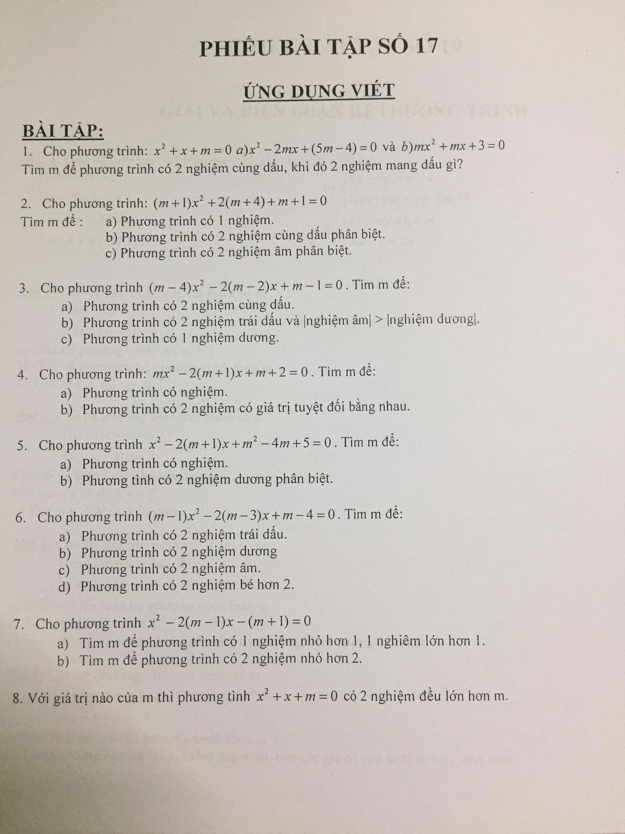http://vnteach.com – Website tài liệu dành cho giáo viên và học sinh Việt Nam